 Translated from English to Ukrainian - www.onlinedoctranslator.com
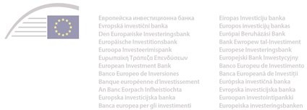

Міністерство освіти і науки України, проспект Берестейська, 10
01135 Київ, Україна

До уваги: Пан Андрій Вітренко, заступник Міністра освіти і науки України

Люксембург, 6 травня 2025 року PJ/ENERGY/ELNET/2025-05605/AA/jmp

Тема: Вища освіта України («ВОС») – 2012-0493
Переглянуте керівництво із закупівель для університетів I та II фази

Довідка: Міністерство охорони здоров'я № 1/8426-25 від 28.04.2025

Шановний пане Вітренко,

Європейський інвестиційний банк («ЄІБ» або «Банк») не має подальших коментарів щодо оновленого посібника із закупівель та додатків до нього, надісланих разом із вашим листом від 29 квітня 2025 року.
У цьому контексті ми хочемо звернути вашу увагу на положення Посібника ЄІБ із закупівель, що описують процедуру перегляду Банком рішень щодо закупівель, прийнятих промоутером проекту. Ми хотіли б нагадати вам, що наше підтвердження ґрунтується на наданій вами інформації та не звільняє вас, як Промоутера Проекту, від повної відповідальності за процедури закупівель Проекту та результати їх застосування. Участь Банку в перегляді процедури закупівель обмежується виключно перевіркою того, чи виконано умови, пов'язані з його фінансуванням. Банк також залишає за собою право переглянути своє рішення з урахуванням будь-якої нової інформації, яка може стати йому відомою після видання цього листа.

З повагою,

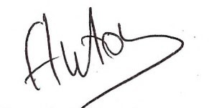
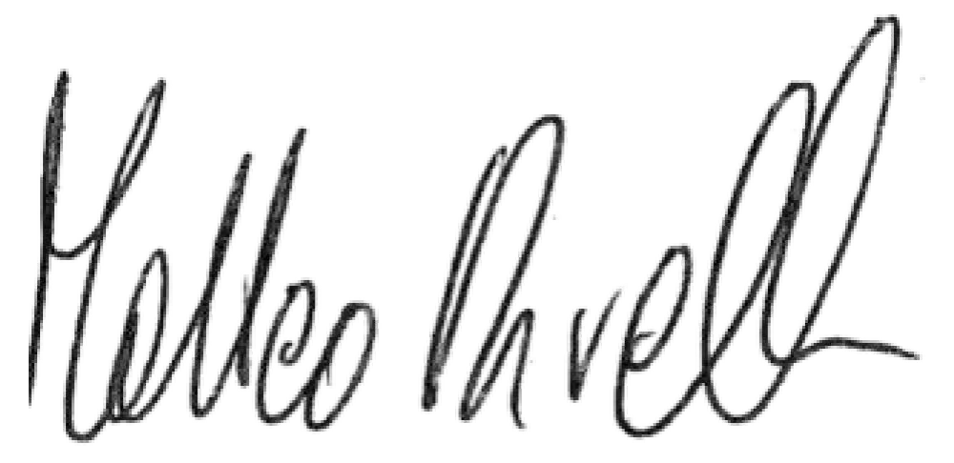
Європейський інвестиційний банк

Маттео Рівелліні Олександр Антонюк
Керівник відділу Економіст
Державний сектор Східного сусідства Відділ електричних мережДепартамент розширення та сусідства Міністерство енергетики
ЄІБ Глобальний Дирекція проектів

